**Nome:** Rafaella Kimberlly **R.A:** 01211114

**Atividade Banco de Dados:**

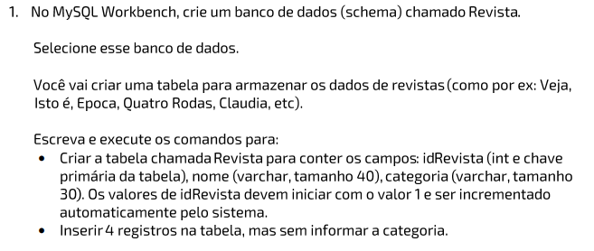

**R)**

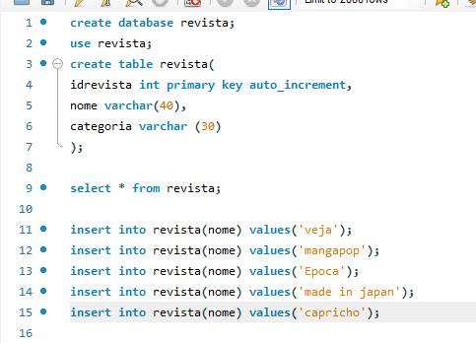



**R)**

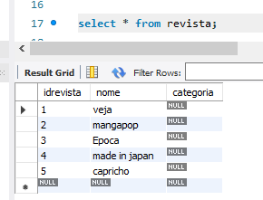



R)

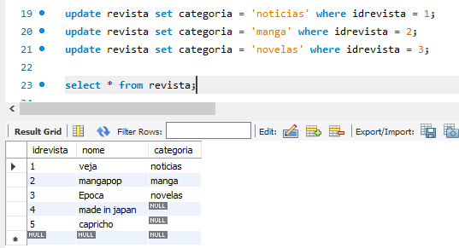



**R)**

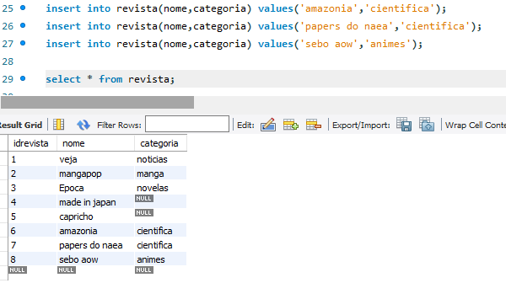



**R)**

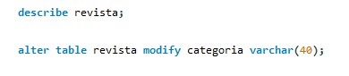



**R)**

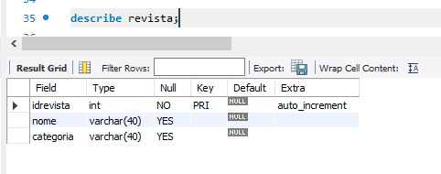

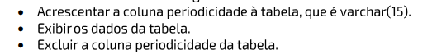

**R)**

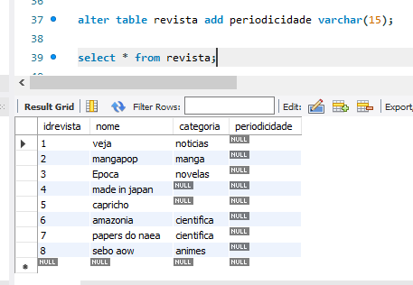

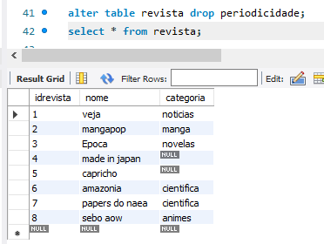

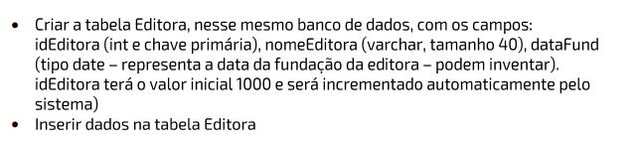

**R)**

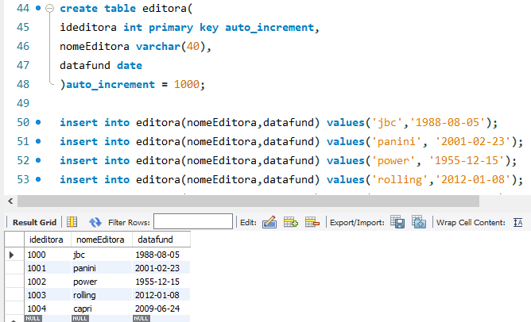



**R)**

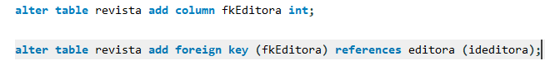



**R)**

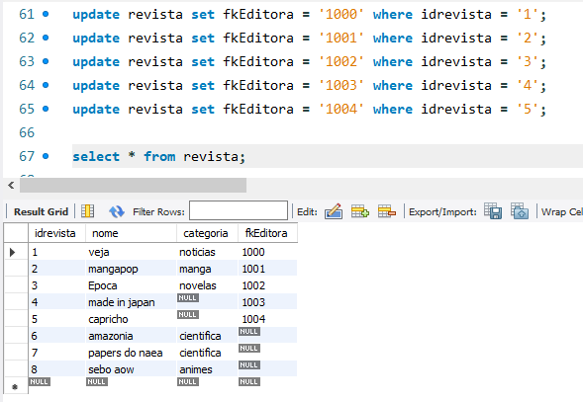



**R)**

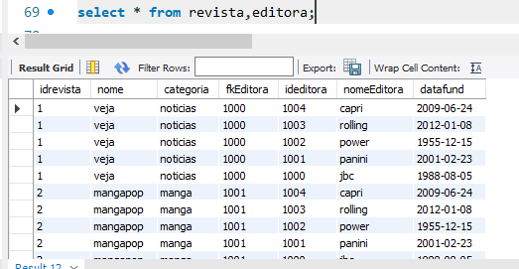



**R)**

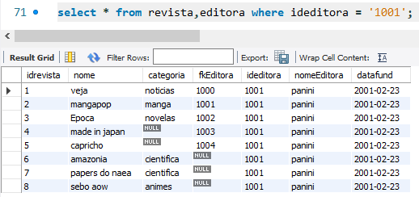

**Codigo:**

create database revista;

use revista;

create table revista(

idrevista int primary key auto_increment,

nome varchar(40),

categoria varchar (30)

);

select * from revista;

insert into revista(nome) values('veja');

insert into revista(nome) values('mangapop');

insert into revista(nome) values('Epoca');

insert into revista(nome) values('made in japan');

insert into revista(nome) values('capricho');

select * from revista;

update revista set categoria = 'noticias' where idrevista = 1;

update revista set categoria = 'manga' where idrevista = 2;

update revista set categoria = 'novelas' where idrevista = 3;

select * from revista;

insert into revista(nome,categoria) values('amazonia','cientifica');

insert into revista(nome,categoria) values('papers do naea','cientifica');

insert into revista(nome,categoria) values('sebo aow','animes');

select * from revista;

describe revista;

alter table revista modify categoria varchar(40);

describe revista;

alter table revista add periodicidade varchar(15);

select * from revista;

alter table revista drop periodicidade;

select * from revista;

create table editora(

ideditora int primary key auto_increment,

nomeEditora varchar(40),

datafund date

)auto_increment = 1000;

insert into editora(nomeEditora,datafund) values('jbc','1988-08-05');

insert into editora(nomeEditora,datafund) values('panini', '2001-02-23');

insert into editora(nomeEditora,datafund) values('power', '1955-12-15');

insert into editora(nomeEditora,datafund) values('rolling','2012-01-08');

insert into editora(nomeEditora,datafund) values('capri','2009-06-24');

select * from editora;

alter table revista add column fkEditora int;

alter table revista add foreign key (fkEditora) references editora (ideditora);

update revista set fkEditora = '1000' where idrevista = '1';

update revista set fkEditora = '1001' where idrevista = '2';

update revista set fkEditora = '1002' where idrevista = '3';

update revista set fkEditora = '1003' where idrevista = '4';

update revista set fkEditora = '1004' where idrevista = '5';

select * from revista;

select * from revista,editora;

select * from revista,editora where ideditora = '1001';